Кемеровская область
Новокузнецкий муниципальный район
Администрация Новокузнецкого муниципального района

ПОСТАНОВЛЕНИЕ

от 08.05.2019 № 78
г. Новокузнецк

О внесении изменений в постановление администрации Новокузнецкого муниципального района от 24.09.2015 № 155 «Об утверждении схемы размещения нестационарных торговых объектов на территории Новокузнецкого муниципального района»

Руководствуясь Федеральным законом от 28.12.2009 № 381-ФЗ «Об основах государственного регулирования торговой деятельности в Российской Федерации», Законом Кемеровской области от 28.01.2010 № 12-ОЗ «О государственном регулировании торговой деятельности», постановлением Коллегии Администрации Кемеровской области от 30.11.2010 № 530 «Об установлении порядка разработки и утверждения схемы размещения нестационарных торговых объектов органом местного самоуправления, определенным в соответствии с уставом соответствующего муниципального образования, а также порядка организации и проведения торгов на право заключения договоров на размещение нестационарных торговых объектов на землях или земельных участках, находящихся в государственной или муниципальной собственности, государственная собственность на которые не разграничена на территории Кемеровской области, без предоставления земельных участков и установления сервитута», статьей 40 Устава муниципального образования «Новокузнецкий муниципальный район» администрация Новокузнецкого муниципального района постановляет:
1. Внести в постановление администрации Новокузнецкого муниципального района от 24.09.2015 № 155 «Об утверждении схемы размещения нестационарных торговых объектов на территории Новокузнецкого муниципального района» изменения, изложив приложение «Схема размещения нестационарных торговых объектов на территории Новокузнецкого муниципального района» в новой редакции, согласно приложению к настоящему постановлению.
2. Опубликовать настоящее постановление в Новокузнецкой районной газете «Сельские вести» и разместить на официальном сайте муниципального образования «Новокузнецкий муниципальный район» www.admnkr.ru в информационно - телекоммуникационной сети «Интернет».
3. Настоящее постановление вступает в силу со дня, следующего за днем его официального опубликования.
4. Контроль за исполнением настоящего постановления возложить на заместителя главы Новокузнецкого муниципального района по экономике А.В. Гончарову.

Глава Новокузнецкого муниципального района А.В. Шарнин
Приложение
к постановлению администрации
Новокузнецкого муниципального района
от __________ № _______
СХЕМА
размещения нестационарных торговых объектов на территории Новокузнецкого муниципального района

Текстовый раздел схемы:
№  п/п | Адресные ориентиры размещения нестационарного торгового объекта | Специализация торговли | Тип нестационарно-го торгового объекта | Период размещения нестационарно-го торгового объекта | Вид торговли | Внешний вид | Площадь нестационарного торгового объекта,м | Информация об использовании нестационарного торгового объекта субъекта малого и среднего предпринимательства
Центральное сельское поселение
1. Существующие нестационарные торговые объекты

1 | п. Тальжино (Ивановка), ул. Центральная | Продовольственные товары | Киоск | Постоянно | Розничная | Согласно фото:  В | 15 | Субъект малого и среднего предпринимательства
2 | ст. Карлык, 113 км | Продовольственные товары | Киоск | Летний период | Розничная | Согласно фото:  В | 12,5 | Субъект малого и среднего предпринимательства
3 | с. Безруково, ул. Болотная, 8а | Смешанные товары | Павильон | Постоянно | Розничная | Согласно фото:  Д1, Д2, Д3, Д4, Д5 | 25 | Субъект малого и среднего предпринимательства
4 | с/о «Сосняки» в районе п. Сарбала | Продовольственные товары | Киоск | Летний период | Розничная | Согласно фото:  В | 7 | Субъект малого и среднего предпринимательства
5 | п. Зеленый Луг, ул. Кирова, 15а | Продовольственные товары | Киоск | Постоянно | Розничная | Согласно фото:  В | 10 | Субъект малого и среднего предпринимательства
6 | с/о «Родники», в районе с. Муратово или Смирновка | Смешанные товары | Павильон | Летний период | Розничная | Согласно:  Д1, Д2, Д3, Д4, Д5 | 18 | Субъект малого и среднего предпринимательства
7 | о.п. 111 км. Карлык | Продовольственные товары | Киоск | Летний период | Розничная | Согласно фото:  В | 12 | Субъект малого и среднего предпринимательства
8 | п. Ашмарино, ул. Карьерная, 7а | Продовольственные товары | Киоск | Постоянно | Розничная | Согласно фото:  В | 10 | Субъект малого и среднего предпринимательства
9 | с. Атаманово, ул. Береговая, 1а | Продовольственные товары | Торговые ряды | Постоянная | Розничная | Согласно фото:  А1 или А2 | 35 | Субъект малого и среднего предпринимательства
10 | с. Елань,  ул. Алтайская, 4а | Продовольственные товары | Павильон | Постоянно | Розничная | Согласно:  Д1, Д2, Д3, Д4, Д5 | 25 | Субъект малого и среднего предпринимательства
11 | с. Безруково, возле переулка Болотный, 2 вдоль трассы Новокузнецк-Междуреченск | Сельхозпродук ция | Торговая площадка | Летний период | Розничная | Согласно фото:  А1 или А2 | 15 | Субъект малого и среднего предпринимательства
12 | п. Баевка, ул. Зеленая | Продовольственные товары | Павильон | Постоянно | Розничная | Согласно:  Д1, Д2, Д3, Д4, Д5 | 15 | Субъект малого и среднего предпринимательства
13 | с. Безруково, вблизи кладбища | Ритуальные услуги | Киоск | Постоянно | Розничная | Согласно фото: В | 13 | Субъект малого и среднего предпринимательства
14 | с. Красная Орловка, вблизи магазина по ул. 60 лет Октября, 1/1 | Продовольственные товары | Торговые ряды | Постоянная | Розничная | Согласно фото:  А1 или А2 | 20 | Субъект малого и среднего предпринимательства
15 | с. Атаманово, ул. Центральная, 228а | Продовольственные товары | Павильон | Постоянно | Розничная | Согласно:  Д1, Д2, Д3, Д4, Д5 | 40 | Субъект малого и среднего предпринимательства
2. Резервируемые площади для дополнительных нестационарных объектов

1 | с. Безруково, переулок Болотный, на въезде | Продовольственные товары | Павильон | Постоянно | Розничная | Согласно:  Д1, Д2, Д3, Д4, Д5 | 15-100 | Субъект малого и среднего предпринимательства
2 | п. Муратово, ул. Садовая, в районе дома 16 | Продовольственные товары | Павильон | Постоянно | Розничная | Согласно:  Д1, Д2, Д3, Д4, Д5 | 15-100 | Субъект малого и среднего предпринимательства
3 | с. Атаманово, ул. Центральная, в районе дома 39 | Продовольственные товары | Киоск | Постоянно | Розничная | Согласно фото:  В | 6-10 | Субъект малого и среднего предпринимательства
4 | с. Безруково, ул. Заречная, в районе дома 18 | Продовольственные товары | Павильон | Постоянно | Розничная | Согласно:  Д1, Д2, Д3, Д4, Д5 | 15-100 | Субъект малого и среднего предпринимательства
5 | с. Красная Орловка, ул. 60 лет Октября в районе здания 1/1 | Продовольственные товары | Павильон | Постоянно | Розничная | Согласно:  Д1, Д2, Д3, Д4 | 15-100 | Субъект малого и среднего предпринимательства
6 | п. Елань, ул. Школьная, в районе дома 8 | Продовольственные товары | Киоск | Постоянно | Розничная | Согласно фото:  В | 6-10 | Субъект малого и среднего предпринимательства
7 | с. Ашмарино, напротив дома ул. Школьная, 78 | Продовольственные товары | Автолавка | Сезонно | Розничная |  | 25-30 | Субъект малого и среднего предпринимательства
8 | п. Елань, ул. Усова, напротив пекарни | Смешанные товары | Торговая площадка для ярмарок, торговых палаток и тд. | Сезонно | Розничная | Согласно фото:  А1 или А2, С | 25-30 | Субъект малого и среднего предпринимательства
9 | с. Безруково, в районе ул. Коммунальная, вдоль трассы Новокузнецк-Междуреченск | Сельхозпродук ция | Торговая площадка | Летний период | Розничная | Согласно фото:  А1 или А2 | 25-30 | Субъект малого и среднего предпринимательства
10 | с. Боровково, вдоль трассы Новокузнецк-Междуреченск | Сельхозпродук ция | Торговая площадка | Летний период | Розничная | Согласно фото:  А1 или А2 | 25-30 | Субъект малого и среднего предпринимательства
Загорское сельское поселение
1. Существующие нестационарные торговые объекты

1 | с. Березово, ул. Центральная, 23а | Смешанные товары | Павильон | Постоянно | Розничная | Согласно:  Д1, Д2, Д3, Д4, Д5 | 14 | Субъект малого и среднего предпринимательства
2 | п. Загорский | Смешанные товары | Торговая площадка для ярмарок, торговых палаток и т.д | Временно | Розничная | Согласно фото:  А1 или А2, С | 20 | Субъект малого и среднего предпринимательства
3 | с. Бунгур, вблизи кладбища | Ритуальные услуги | Киоск | Постоянно | Розничная | Согласно фото: В | 12 | Субъект малого и среднего предпринимательства
4 | с. Бунгур | Смешанные товары | Торговая площадка для ярмарок, установки торговых палаток и т.д. | Сезонно | Розничная | Согласно фото:  А1 или А2, С | 20 | Субъект малого и среднего предпринимательства
5 | п. Апанас, ул. Школьная | Смешанные товары | Павильон | Постоянно | Розничная | Согласно:  Д1, Д2, Д3, Д4, Д5 | 10 | Субъект малого и среднего предпринимательства
6 | п. Алексеевка, ул. Солнечная | Смешанные товары | Павильон | Постоянно | Розничная | Согласно:  Д1, Д2, Д3, Д4, Д5 | 10 | Субъект малого и среднего предпринимательста
2. Резервируемые площади для дополнительных нестационарных объектов

1 | п. Алексеевка (ориентир: ул. Солнечная, 7) | Смешанные товары | Киоск | Постоянно | Розничная | Согласно фото:  В | 6-10 | Субъект малого и среднего предпринимательства
2 | д. Мостовая (ориентир: ул. Школьная, 1) | Смешанные товары | Киоск | Постоянно | Розничная | Согласно фото:  В | 6-10 | Субъект малого и среднего предпринимательства
3 | д. Таловая (ориентир: ул. Центральная, 5а) | Смешанные товары | Киоск | Постоянно | Розничная | Согласно фото:  В |  | Субъект малого и среднего предпринимательства
4 | п. Рассвет (ориентир: ул. Центральная, 16а) | Смешанные товары | Павильон | Постоянно | Розничная | Согласно:  Д1, Д2, Д3, Д4, Д5 | 15-100 | Субъект малого и среднего предпринимательства
5 | п. Подгорный (ориентир: ул. Центральная, 1а) | Смешанные товары | Киоск | Постоянно | Розничная | Согласно фото:  В | 6-10 | Субъект малого и среднего предпринимательства
6 | д. Шарап (ориентир: ул. Центральная, 2) | Смешанные товары | Киоск | Постоянно | Розничная | Согласно фото:  В | 6-10 | Субъект малого и среднего предпринимательства
7 | с. Березово (ориентир: ул. Школьная, 9б) | Смешанная, сельхозпродук ция | Уличная торговля, палатка | Сезонно | Розничная | Согласно:  А1 или А2, С | 10-15 | Субъект малого и среднего предпринимательства
8 | д. Таловая (ориентир: ул. Центральная, 5а) | Смешанная, сельхозпродук ция | Уличная торговля, палатка | Сезонно | Розничная | Согласно фото:  А1 или А2, С | 10-15 | Субъект малого и среднего предпринимательства
9 | д. Мостовая (ориентир: ул. Школьная, 1) | Смешанная, сельхозпродук ция | Уличная торговля, палатка | Сезонно | Розничная | Согласно фото:  А1 или А2, С | 10-15 | Субъект малого и среднего предпринимательства
10 | п. Подгорный (ориентир: ул. Центральная, 1) | Смешанная, сельхозпродукция | Уличная торговля, палатка | Сезонно | Розничная | Согласно фото:  А1 или А2, С | 10-15 | Субъект малого и среднего предпринимательства
11 | с. Березово (ориентир: ул. Центральная, 9а) | Смешанная, сельхозпродук ция | Уличная торговля, палатка | Сезонно | Розничная | Согласно фото:  А1 или А2, С | 10-15 | Субъект малого и среднего предпринимательства
12 | с. Костенково (ориентир: ул. Центральная, 15а) | Смешанная, сельхозпродук ция | Уличная торговля, палатка | Сезонно | Розничная | Согласно фото:  А1 или А2, С | 10-15 | Субъект малого и среднего предпринимательства
13 | п. Апанас | Смешанные товары | Павильон | Постоянно | Розничная | Согласно:  Д1, Д2, Д3, Д4, Д5 | 15-100 | Субъект малого и среднего предпринимательства
14 | с. Березово, ул. Центральная, 19а | Продовольственные товары | Павильон | Постоянно | Розничная | Согласно:  Д1, Д2, Д3, Д4, Д5 | 15-100 | Субъект малого и среднего предпринимательства
Красулинское сельское поселение
- Существующие нестационарные торговые объекты

1 | п. Металлургов, ул. Молодежная, 7б | Продовольственные товары | Киоск-остановка | Постоянно | Розничная | Согласно фото:  Д5 | 41 | Субъект малого и среднего предпринимательства
2 | п. Металургов, ул. Молодежная, 8б | Овощи-фрукты | Киоск | Постоянно | Розничная | Согласно фото:  В | 12 | Субъект малого и среднего предпринимательства
3 | д. Митино, ул. Нагорная, 2а | Продовольственные товары | Киоск | Постоянно | Розничная | Согласно фото:  В | 8 | Субъект малого и среднего предпринимательства
4 | п. Металлургов, ул. Молодежная, 149а | Продовольственные товары | Павильон | Постоянно | Розничная | Согласно фото:  Д1, Д2, Д3, Д4, Д5 | 25 | Субъект малого и среднего предпринимательства
5 | п. Металлургов, ул. Молодежная, во дворе 5-ти этажных домов 8 и 10 | Смешанные товары | Торговая площадка для ярмарок, установки торговых палаток и т.д | Сезонно | Розничная | Согласно фото:  А1 или А2, С | 15 | Субъект малого и среднего предпринимательства
6 | п. Сметанино, на въезде ул. Центральная | Продовольственные товары | Павильон | Сезонно | Розничная | Согласно:  Д1, Д2, Д3, Д4, Д5 | 28 | Субъект малого и среднего предпринимательства
7 | с. Ильинка, в районе кладбища | Ритуальные услуги | Киоск | Постоянно | Розничная | Согласно фото:  В | 12 | Субъект малого и среднего предпринимательства
8 | с. Ильинка, вблизи магазина по ул. Светлая, 7 | Автомойка самообслужива ния |  | Постоянно |  |  | 60 | Субъект малого и среднего предпринимательства
9 | п. Металургов, в 30 м на запад от жилого дома 8 по ул. Молодежная | Хлебобулочные изделия | Киоск | Постоянно | Розничная | Согласно фото:  В | 12 | Субъект малого и среднего предпринимательства
10 | д. Шорохово, ул. Центральная, 7а | Смешанные товары | Павильон | Постоянно | Розничная | Согласно фото:  Д1, Д2, Д3, Д4, Д5 | Площадь зем.участка 150 кв.м | Субъект малого и среднего предпринимательства
11 | с. Успенка | Смешанные товары | Павильон | Постоянно | Розничная | Согласно фото:  Д1, Д2, Д3, Д4, Д5 | 15-100 | Субъект малого и среднего предпринимательства
12 | с. Анисимово, ул. Центральная, 20А | Смешанные товары | Павильон | Постоянно | Розничная | Согласно фото:  Д1, Д2, Д3, Д4, Д5 | 15-100 | Субъект малого и среднего предпринимательства
2. Резервируемые площади для дополнительных нестационарных объектов

1 | п. Восточный (рядом с домом 168) | Смешанные товары | Киоск | Постоянно | Розничная | Согласно фото:  В | 6-10 | Субъект малого и среднего предпринимательства
2 | п. Иганино (ориентир:напротив жилого дома по ул. Центральная 18, расположенном на земельном участке с KN 42:09:0704001:142) | Смешанные товары | Павильон | Постоянно | Розничная | Согласно фото:  Д1, Д2, Д3, Д4, Д5 | 15-100 | Субъект малого и среднего предпринимательства
3 | с. Анисимово (ориентир: рядом с жилым домом, расположенном на земельном участке с KN 42:09:0802001:20 на ул. Центральная) | Смешанные товары | Павильон | Постоянно | Розничная | Согласно фото:  Д1, Д2, Д3, Д4, Д5 | 15-100 | Субъект малого и среднего предпринимательства
4 | п. Веселый (ориентир: рядом с многоквартирным жилым домом, расположенном на земельном участке с KN 42:09:0803001:28 на ул. Вокзальная, 1а) | Смешанные товары | Киоск | Постоянно | Розничная | Согласно фото:  В | 6-10 | Субъект малого и среднего предпринимательства
5 | п. Казанково, ул. Юбилейная, 20, напротив жилого дома | Смешанные товары | Торговая площадка для проведения ярмарок, установки торговых палаток и т.д | Временно | Розничная | Согласно фото:  А1 или А2, С | 25-30 | Субъект малого и среднего предпринимательства
6 | с. Ильинка, ул. Ковригина, вблизи магазина | Общественное питание | Летнее кафе | Летний период |  |  | 15-100 | Субъект малого и среднего предпринимательства
7 | п. Степной, ул. Старцева, 3а | Общественное питание | Летнее кафе | Летний период |  |  | 15-100 | Субъект малого и среднего предпринимательства
8 | с. Бедарево, ул. Центральная, 2а | Продовольственные товары | Павильон | Постоянно | Розничная | Согласно:  Д1, Д2, Д3, Д4, Д | 15-100 | Субъект малого и среднего предпринимательства
9 | с. Красулино, ул. Центральная, 2 площадь у магазина | Смешанные товары | Торговая площадка для ярмарок, торговых палаток и т.д | Временно | Розничная | Согласно фото:  А1 или А2, С | 25-30 | Субъект малого и среднего предпринимательства
Кузедеевское сельское поселение
1. Существующие нестационарные торговые объекты

1 | п. Кузедеево, ул. Сосновая, 22а | Продовольственные товары | Павильон | Постоянно | Розничная | Согласно фото:  Д1, Д2, Д3, Д4, Д5 | 30 | Субъект малого и среднего предпринимательства
2 | п. Кузедеево, ул. Суворова, 1/1 | Продовольственные товары | Павильон | Постоянно | Розничная | Согласно:  Д1, Д2, Д3, Д4, Д5 | 28 | Субъект малого и среднего предпринимательства
3 | п. Кузедеево, ул. Рябова, между двух магазинов | Продовольственные товары | Торговые ряды | Постоянно | Розничная | Согласно фото:  А1 или А2 | 20 | Субъект малого и среднего предпринимательства
4 | п. Кузедеево, ул. Рябова (около магазина ООО «Пять», трасса Кузедеево-Бийск) | Продовольственные товары | Палатка | Временно | Розничная | Согласно фото:  С | 10 | Субъект малого и среднего предпринимательства
5 | п. Кузедеево, ул. Рябова (около кафе «Максим», трасса Кузедеево-Бийск) | Смешанные товары | Торговая площадка для проведения ярмарок, торговых палаток и тд. | Временно | Розничная | Согласно фото:  А1 или А2, С | 20 | Субъект малого и среднего предпринимательства
6 | с. Лыс, ул. Мира | Продовольственные товары | Павильон | Постоянно | Розничная | Согласно фото:  Д1, Д2, Д3, Д4, Д5 | 40 | Субъект малого и среднего предпринимательства
7 | п. Кузедеево, ул. Ленинская, 43 (территория ДК) | Смешанные товары | Торговая площадка для проведения ярмарок, торговых палаток и тд. | Временно | Розничная | Согласно фото:  А1 или А2, С | 20 | Субъект малого и среднего предпринимательства
8 | п. Кузедеево  (земельный участок с KN 42:09:2601001:1881) | Морожное | Киоск | Постоянно | Розничная | Согласно фото:  В | 7 | Субъект малого и среднего предпринимательства
9 | На пересчении улиц Кузбасская и Ленинская (напротив магазина по ул. Ленинская,6) | Морожное | Киоск | Постоянно | Розничная | Согласно фото:  В | 7 | Субъект малого и среднего предпринимательства
2. Резервируемые площади для дополнительных нестационарных объектов

1 | п. Кузееево, ул. Советская, 27а | Смешанные товары | Павильон | Постоянно | Розничная | Согласно фото:  Д1, Д2, Д3, Д4, Д5 | 15-100 | Субъект малого и среднего предпринимательства
2 | п.Шартонка,трасса Новокузнецк-Таштагол,остановка Шартонка | Смешанные товары | Павильон | Постоянно | Розничная | Согласно:  Д1, Д2, Д3, Д4, Д5 | 15-100 | Субъект малого и среднего предпринимательства
3 | п. Кандалеп, поворот на п. Мунай | Смешанные товары | Павильон | Постоянно | Розничная | Согласно фото:  Д1, Д2, Д3, Д4, Д5 | 15-100 | Субъект малого и среднего предпринимательства
4 | п. Кузедеево, ул. Ленинская (возле магазина) | Смешанные товары | Торговая площадка для ярмарок, торговых палаток и тд. | Временно | Розничная | Согласно фото:  А1 или А2, С | 25-30 | Субъект малого и среднего предпринимательства
5 | п. Кузедеево, ул. Ленинская, 43 (территория ДК) | Смешанные товары | Торговая площадка для ярмарок, торговых палаток и тд. | Временно | Розничная | Согласно фото:  А1 или А2, С | 25-30 | Субъект малого и среднего предпринимательства
6 | в районе Сары-Чумыш | Смешанная, сельхозпродукция | Торговая площадка для ярмарок, торговых палаток и тд. | Временно | Розничная | Согласно фото:  А1 или А2, С | 25-30 | Субъект малого и среднего предпринимательства
7 | в районе п. Кандалеп, напротив земельного участка с KN 42:09:0402001:129 | Смешанные товары | Торговая площадка для ярмарок, торговых палаток и тд. | Временно | Розничная | Согласно фото:  А1 или А2, С | 25-30 | Субъект малого и среднего предпринимательства
8 | п. Новостройка, трасса Новокузнецк-Таштагол, остановка Юбилейная | Смешанные товары | Павильон-остановка | Постоянно | Розничная | Согласно фото:  Д5 | 15-100 | Субъект малого и среднего предпринимательства
9 | п. Кузедеево, ул. Советская (около магазина «Восход») | Смешанные товары | Павильон | Постоянно | Розничная | Согласно:  Д1, Д2, Д3, Д4, Д5 | 15-100 | Субъект малого и среднего предпринимательства
10 | с. Лыс, ул. Центральная | Смешанные товары | Павильон | Постоянно | Розничная | Согласно фото:  Д1, Д2, Д3, Д4, Д5 | 15-100 | Субъект малого и среднего предпринимательства
11 | п. Осман, ул. Речная (у железнодорожного вокзала) | Смешанные товары | Павильон | Постоянно | Розничная | Согласно:  Д1, Д2, Д3, Д4, Д5 | 15-100 | Субъект малого и среднего предпринимательства
Сосновское сельское поселение
1. Существующие нестационарные торговые объекты

1 | п. Федоровка, ул. Барнаульская, 16 | Смешанные товары | Павильон | Постоянно | Розничная | Согласно:  Д1, Д2, Д3, Д4, Д5 | 14 | Субъект малого и среднего предпринимательства
2 | п. Кульчаны | Продовольственные товары | Киоск | Летний период | Розничная | Согласно фото:  В | 8 | Субъект малого и среднего предпринимательства
3 | п. Кульчаны | Продовольственные товары | Павильон | Постоянно | Розничная | Согласно:  Д1, Д2, Д3, Д4, Д5 | 12 | Субъект малого и среднего предпринимательства
4 | п. Гавриловка, ул. Молодежная, 7 | Продовольственные товары | Киоск | Постоянно | Розничная | Согласно фото:  В | 8 | Субъект малого и среднего предпринимательства
5 | п. Нижние Кинерки, ул. Центральная, 32 | Продовольственные товары | Киоск | Летний период | Розничная | Согласно фото:  В | 12 | Субъект малого и среднего предпринимательства
6 | п. Таргайский д/о, ул. Лесная, 5а | Продовольственные товары | Киоск | Постоянно | Розничная | Согласно фото:  В | 6 | Субъект малого и среднего предпринимательства
7 | с. Сосновка, ул. Калинина, 61г | Периодические печатные издания | Киоск-газеты | Постоянно | Розничная | Согласно фото:  В | 8 | Субъект малого и среднего предпринимательства
8 | с. Сосновка, ул. Калинина, 61в | Мороженное | Киоск | Постоянно | Розничная | Согласно фото:  В | 8 | Субъект малого и среднего предпринимательства
9 | с. Сосновка, ул. Калинина, 48а | Хлебобулочные изделия | Киоск | Постоянно | Розничная | Согласно фото:  В | 10 | Субъект малого и среднего предпринимательства
10 | с. Сосновка, ул. Калинина, 61а | Продовольственные товары | Павильон | Постоянно | Розничная | Согласно фото:  Д1, Д2, Д3, Д4, Д5 | 40 | Субъект малого и среднего предпринимательства
11 | с. Сосновка, ул. Калинина, 61б | Продовольственные товары | Павильон | Постоянно | Розничная | Согласно фото:  Д1, Д2, Д3, Д4, Д5 | 35 | Субъект малого и среднего предпринимательства
12 | с. Сосновка, в районе ул. Кузнецкая, 7 | Продовольственные товары | Торговые ряды | Сезонно | Розничная | Согласно фото:  А1 или А2 | 30 | Субъект малого и среднего предпринимательства
13 | п. Кульчаны, ост. Солнечный, ул. Сибиряков-Добровольцев, 19б | Хлебная продукция, кондитерские изделия | Киоск | Постоянно | Розничная | Согласно фото:  В | 10 | Субъект малого и среднего предпринимательства
14 | с. Букино, ул. Центральная, 6а | Продовольственные товары | Киоск | Постоянно | Розничная | Согласно фото:  В | 10 | Субъект малого и среднего предпринимательства
15 | д. Михайловка, ул. Центральная, 8а | Продовольственные товары | Киоск | Постоянно | Розничная | Согласно фото:  В | 8 | Субъект малого и среднего предпринимательства
16 | п. Тайлеп, ул. Центральная, 22а | Продовольственные товары | Киоск | Постоянно | Розничная | Согласно фото:  В | 10 | Субъект малого и среднего предпринимательства
17 | в районе с. Сосновка, вдоль автодороги (ориентир: на земельном участке с KN 42:09:1515002:1073, земля в собственности) | Фрукты, овощи, придорожное кафе | Павильон | Постоянно | Розничная | Согласно фото:  Д1, Д2, Д3, Д4, Д5 | 40 | Субъект малого и среднего предпринимательства
18 | с. Куртуково, ул. Зорькина, 49б | Продовольственные товары | Павильон | Постоянно | Розничная | Согласно фото:  Д1, Д2, Д3, Д4, Д5 | 20 | Субъект малого и среднего предпринимательства
19 | с. Сосновка, ул. Калинина, 48 | Продовольственные товары | Павильон | Постоянно | Розничная | Согласно:  Д1, Д2, Д3, Д4, Д5 | 40 | Субъект малого и среднего предпринимательства
20 | в районе с. Сосновка, вдоль автодороги (ориентир: на земельном участке с KN 42:09:1515002:1194) | Магазин,  придорожное кафе | Павильон | Постоянно | Розничная | Согласно:  Д1, Д2, Д3, Д4, Д5 | 25 | Субъект малого и среднего предпринимательства
21 | в районе с. Сосновка, вдоль автодороги (ориентир: на земельном участке с KN 42:09:1515002:1014) | Продовольственные товары | Торговые ряды | Постоянно | Розничная | Согласно фото:  А1 или А2 | 10 | Субъект малого и среднего предпринимательства
22 | в районе с. Сосновка, вдоль автодороги (ориентир: на земельном участке с KN 42:09:1515002:260) | Овощи, фрукты | Павильон | Постоянно | Розничная | Согласно фото:  Д1, Д2, Д3, Д4, Д5 | 10 | Субъект малого и среднего предпринимательства
2. Резервируемые площади для дополнительных нестационарных объектов
1 | п. Пушкино, ул. Коноба, 13 (за автобусной остановкой) | Продовольственные товары | Киоск | Постоянно | Розничная | Согласно фото:  В | 6-10 | Субъект малого и среднего предпринимательства
2 | с. Сосновка, ул. Туркменская, 54Б (напротив кафе «Гурия») | Смешанные товары | Торговая площадка для ярмарок, торговых палаток и тд. | Временно | Розничная | Согласно фото:  А1 или А2, С | 25-30 | Субъект малого и среднего предпринимательства
3 | с. Сосновка, ул. Советская, 3 (напротив дома) | Продовольственные товары | Павильон | Постоянно | Розничная | Согласно фото:  Д1, Д2, Д3, Д4, Д5 | 15-100 | Субъект малого и среднего предпринимательства
4 | с. Малиновка, между ул. Центральная и ул. Левобережная | Продовольственные товары | Павильон | Постоянно | Розничная | Согласно фото:  Д1, Д2, Д3, Д4, Д5 | 15-100 | Субъект малого и среднего предпринимательства
5 | д. Михайловка, ул. Зеленая, 5 | Продовольственные товары | Киоск | Постоянно | Розничная | Согласно фото:  В | 6-10 | Субъект малого и среднего предпринимательства
6 | п. Гавриловка, ул. Центральная | Продовольственные товары | Киоск | Постоянно | Розничная | Согласно фото:  В | 6-10 | Субъект малого и среднего предпринимательства
Терсинское сельское поселение
1. Существующие нестационарные торговые объекты

1 | п. Чистогорский, 35В | Непродовольст венные товары, цветы | Павильон | Постоянно | Розничная | Согласно:  Д1, Д2, Д3, Д4, Д5 | 40 | Субъект малого и среднего предпринимательства
2 | с. Сидорово, ул. Механизаторов, 1а | Продовольственные товары | Павильон | Постоянно | Розничная | Согласно:  Д1, Д2, Д3, Д4, Д5 | 20 | Субъект малого и среднего предпринимательства
3 | п. Чистогорский, 26в | Газетно-журнальный | Киоск | Постоянно | Розничная | Согласно фото:  В | 8 | Субъект малого и среднего предпринимательства
4 | п. Чистогорский, 36а | Одежда | Павильон | Постоянно | Розничная | Согласно:  Д1, Д2, Д3, Д4, Д5 | 15 | Субъект малого и среднего предпринимательства
5 | с. Славино, ул. Новоселов, 14а | Продовольственные товары | Павильон | Постоянно | Розничная | Согласно:  Д1, Д2, Д3, Д4, Д5 | 18 | Субъект малого и среднего предпринимательства
6 | п. Увал, ул. Крайняя | Продовольственные товары | Палатка | Сезонно | Розничная | Согласно фото:  С | 8 | Субъект малого и среднего предпринимательства
7 | п. Чистогорский, 36 | Продовольственные товары | Павильон | Постоянно | Розничная | Согласно:  Д1, Д2, Д3, Д4, Д5 | 20 | Субъект малого и среднего предпринимательства
8 | п. Чистогорский, земельный участок с KN 42:09:1727001 (около социального рынка) | Мороженное | Киоск | Постоянно | Розничная | Согласно фото:  В | 10 | Субъект малого и среднего предпринимательства
- Резервируемые площади для дополнительных нестационарных объектов

1 | п. Чистогорский, 22в | Продовольственные товары | Павильон | Постоянно | Розничная | Согласно фото:  Д1, Д2, Д3, Д4, Д5 | 15-100 | Субъект малого и среднего предпринимательства
2 | с. Славино, ул. Новоселов (рядом с земельным участком с KN 42:09:1727001:646) | Смешанная, сельхозпродук ция | Торговая площадка для ярмарок, торговых палаток и тд. | Временно | Розничная | Согласно фото:  А1 или А2, С | 25-30 | Субъект малого и среднего предпринимательства
3 | п. Чистогорский, рядом с п. Чистогорский, 26а (земельный участок с KN 42:09:1727001:646) | Смешанная, сельхозпродук ция | Торговая площадка для ярмарок, торговых палаток и тд. | Временно | Розничная | Согласно фото:  А1 или А2, С | 25-30 | Субъект малого и среднего предпринимательства
4 | п. Загадное (возле ул. Центральная, 21а) | Смешанная, сельхозпродук ция | Павильон,  торговая площадка для ярмарок, торговых палаток и тд. | Временно | Розничная | Согласно фото:  А1 или А2, С | 15-100 | Субъект малого и среднего предпринимательства
5 | с. Сидорово, около остановки (рядом с земельным участком с KN 42:09:1701001:514, адрес с. Сидорово ул. Куюкова, 31) | Продовольственные товары | Павильон | Постоянно | Розничная | Согласно фото:  Д1, Д2, Д3, Д4, Д5 | 15-100 | Субъект малого и среднего предпринимательства
6 | п. Чистая грива (рядом с земемельным участком с KN 42:09:1713001:437, адрес п. Чистая Грива, 67в) | Продовольственные товары | Киоск | Постоянно | Розничная | Согласно фото:  В | 6-10 | Субъект малого и среднего предпринимательства
7 | п.ст. Бардина (рядом с земельным участком с KN 42:09:1716001:1025, адрес п.ст. Бардина, ул. Вокзальная, 7-2) | Продовольственные товары | Павильон | Постоянно | Розничная | Согласно фото:  Д1, Д2, Д3, Д4, Д5 | 15-100 | Субъект малого и среднего предпринимательства
8 | п.ст. Керегеш (рядом с земельным участком с KN 42:09:1705001:49, адрес п. ст. Керегеш, ул. Вокзальная, 1) | Продовольственные товары | Киоск | Постоянно | Розничная | Согласно фото:  В | 6-10 | Субъект малого и среднего предпринимательства
9 | дорога Чистогорск-Чистая Грива, на въезде в п. Чистая Грива | Смешанная, сельхозпродук ция | Торговая площадка для ярмарок, торговых палаток и тд. | Временно | Розничная | Согласно фото:  А1 или А2, С | 25-30 | Субъект малого и среднего предпринимательства
10 | с. Сидорово, ул. Куюкова (рядом с земельным участком с KN 42:09:170001:68, с. Сидорово, ул. Куюкова, 19) | Смешанная, сельхозпродук ция | Торговая площадка для ярмарок, торговых палаток и тд. | Временно | Розничная | Согласно фото:  А1 или А2, С | 25-30 | Субъект малого и среднего предпринимательства
11 | п. Осиновое Плесо, ул. Пролетарская, 1Г (рядом с земельным участком с KN 42:09:18001001:792 п. Осиновое Плесо, ул. Пролетарская, 1а) | Смешанная, сельхозпродук ция | Торговая площадка для ярмарок, торговых палаток и тд | Временно | Розничная | Согласно фото:  А1 или А2, С | 25-30 | Субъект малого и среднего предпринимательства
12 | п. Мутный, ул. Центральня, 4а (рядом с домом по ул. Центральная, 4) | Продовольственные товары | Павильон | Постоянно | Розничная | Согласно:  Д1, Д2, Д3, Д4, Д5 | 15-100 | Субъект малого и среднего предпринимательства
13 | с. Краснознаменка, ул. Центральная, 16а (рядом с земельным участком с KN 42:09:1706001:176 в с. Краснознаменка, ул. Центральная, 15) | Продовольственные товары | Павильон | Постоянно | Розничная | Согласно фото:  Д1, Д2, Д3, Д4, Д5 | 15-100 | Субъект малого и среднего предпринимательства
14 | п. Увал, ул. Крайняя 5а (рядом с домом по ул. Крайняя, 5) | Продовольственные товары | Павильон | Постоянно | Розничная | Согласно фото:  Д1, Д2, Д3, Д4, Д5 | 15-100 | Субъект малого и среднего предпринимательства
15 | п. Усть-Аскарлы, ул. Центральная, 17б (рядом с земельным участком с KN 42:09:18006001:394 в п. Усть-Аскарлы, ул. Центральная, 17-2) | Продовольственные товары | Павильон | Постоянно | Розничная | Согласно фото:  Д1, Д2, Д3, Д4, Д5 | 15-100 | Субъект малого и среднего предпринимательства
16 | п. Чистогорский (на площади) | Общественное питание | Летнее кафе | Сезонно |  |  | 15-100 | Субъект малого и среднего предпринимательства
17 | п. Чистогорский, 22а | Товары для садоводов | Павильон | Постоянно | Розничная | Согласно:  Д1, Д2, Д3, Д4, Д5 | 15-100 | Субъект малого и среднего предпринимательства

Заместитель главы Новокузнецкого муниципального района по экономике А.В. Гончарова

Графический раздел схемы:
Фото А1
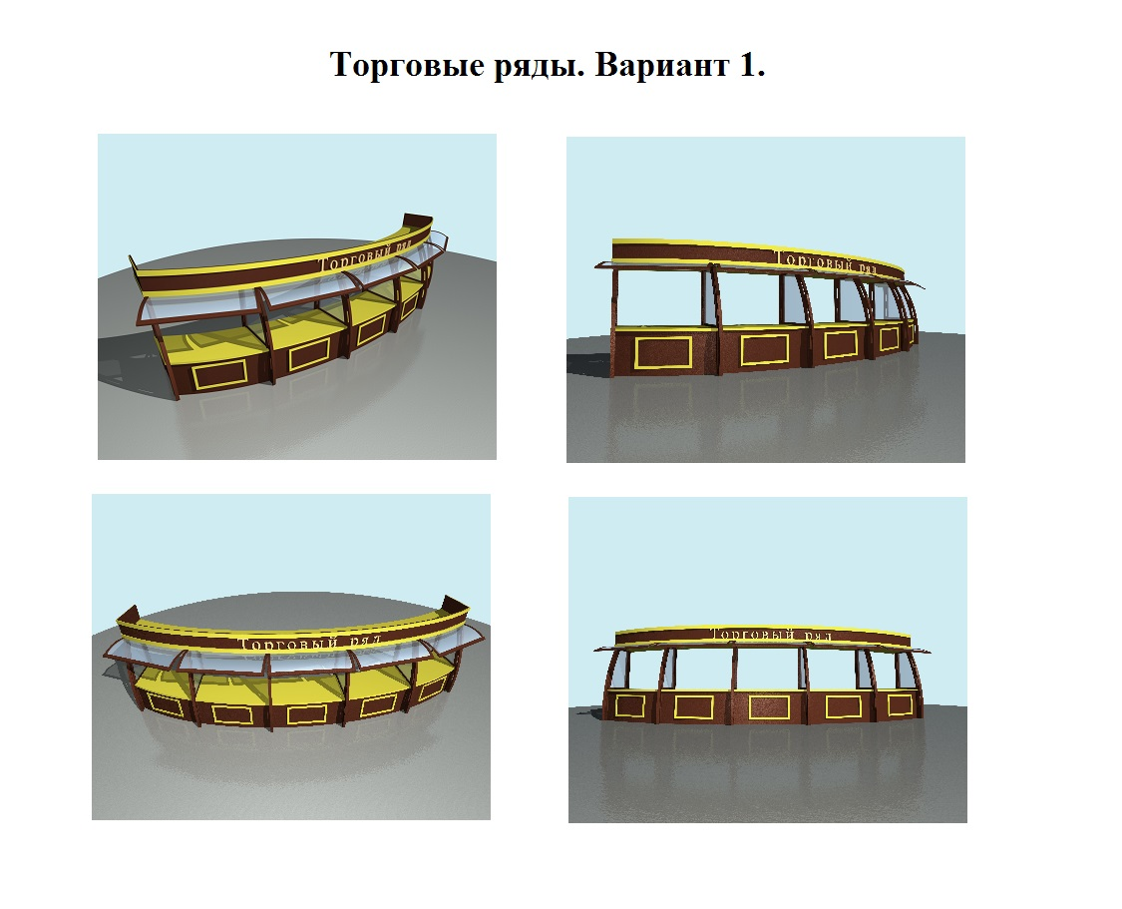

Фото А2

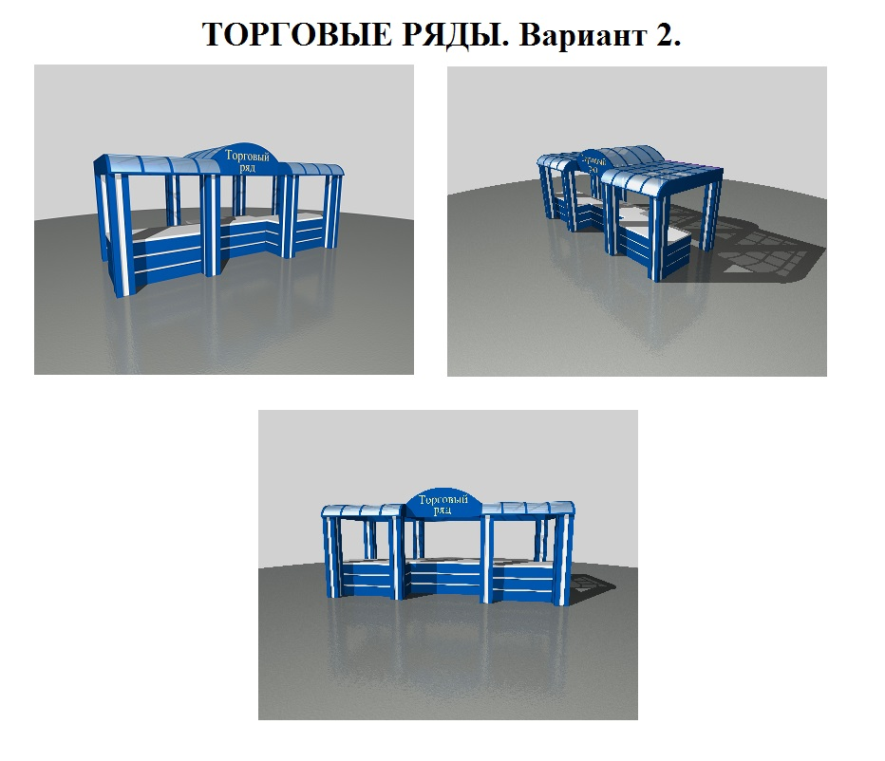
Фото В
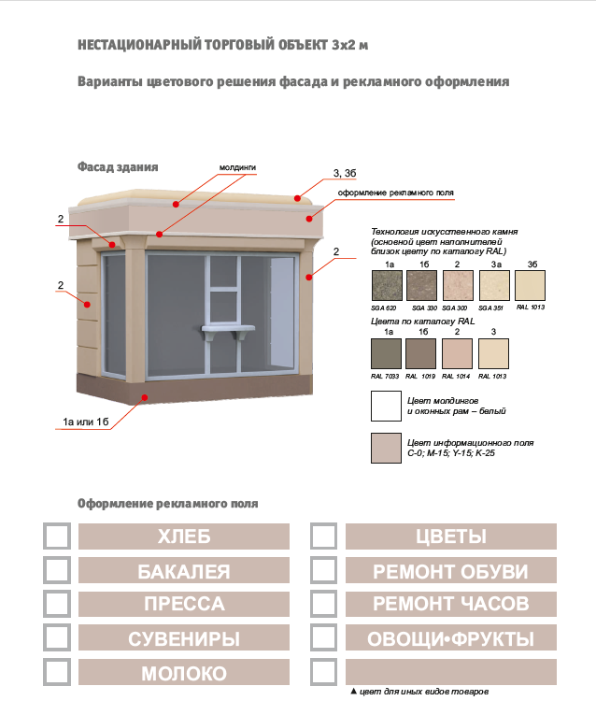

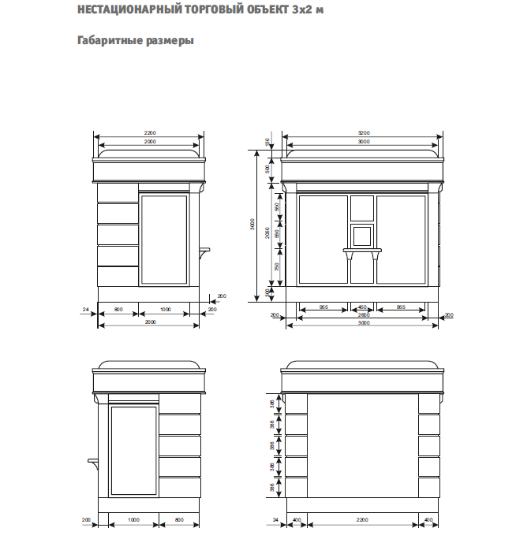

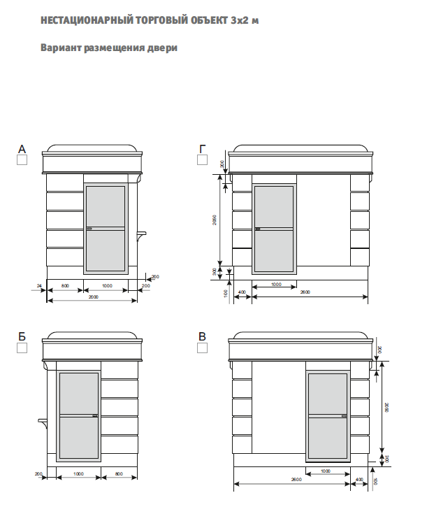

Фото С
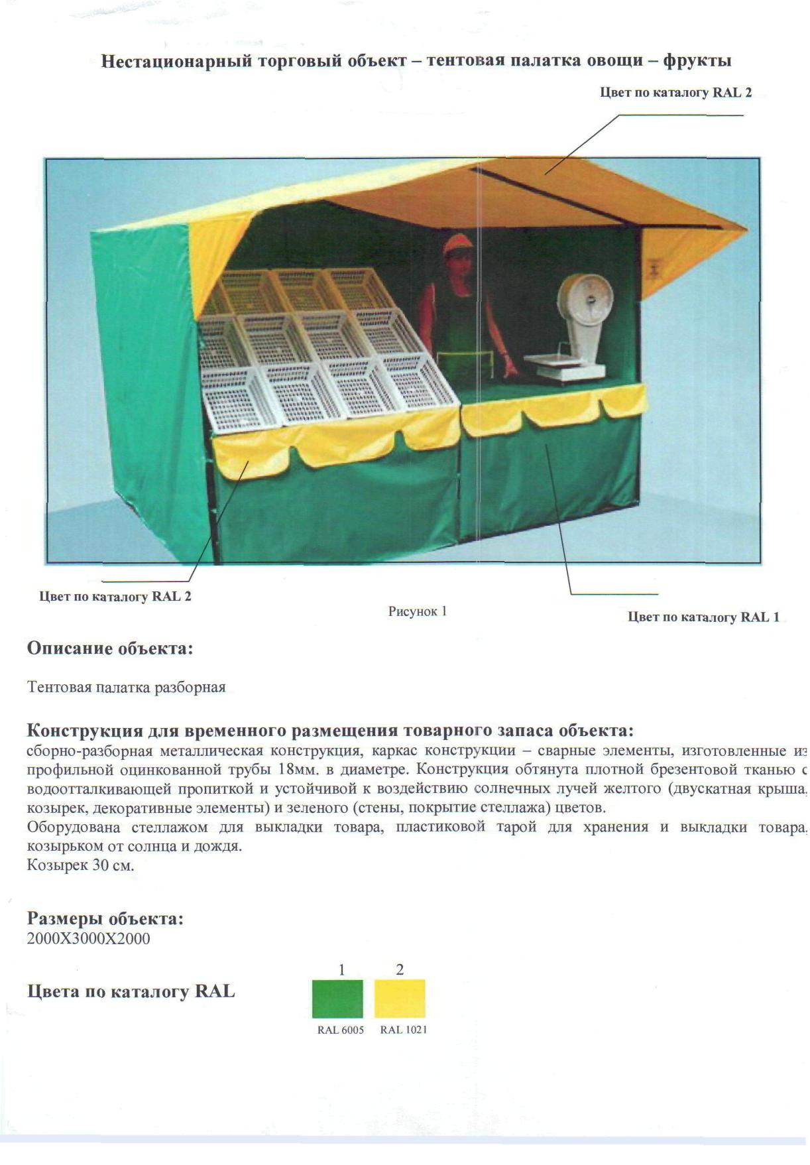

Фото Д1

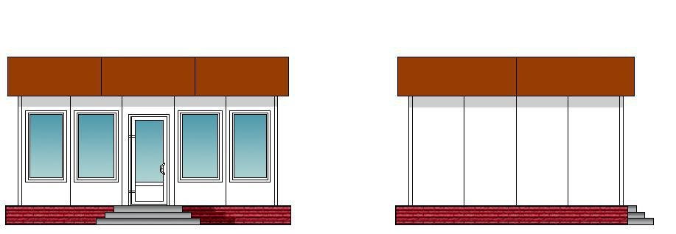

Фото Д2
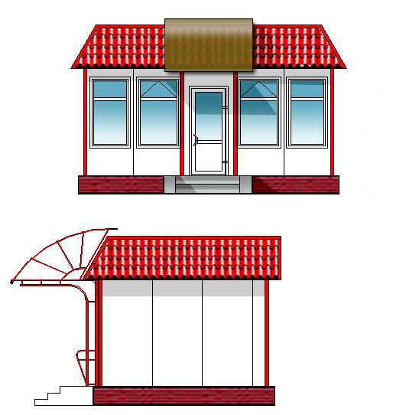

Фото Д3

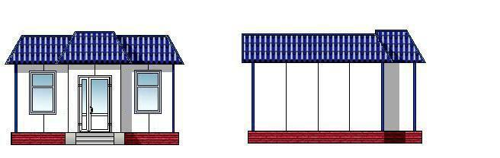

Фото Д4

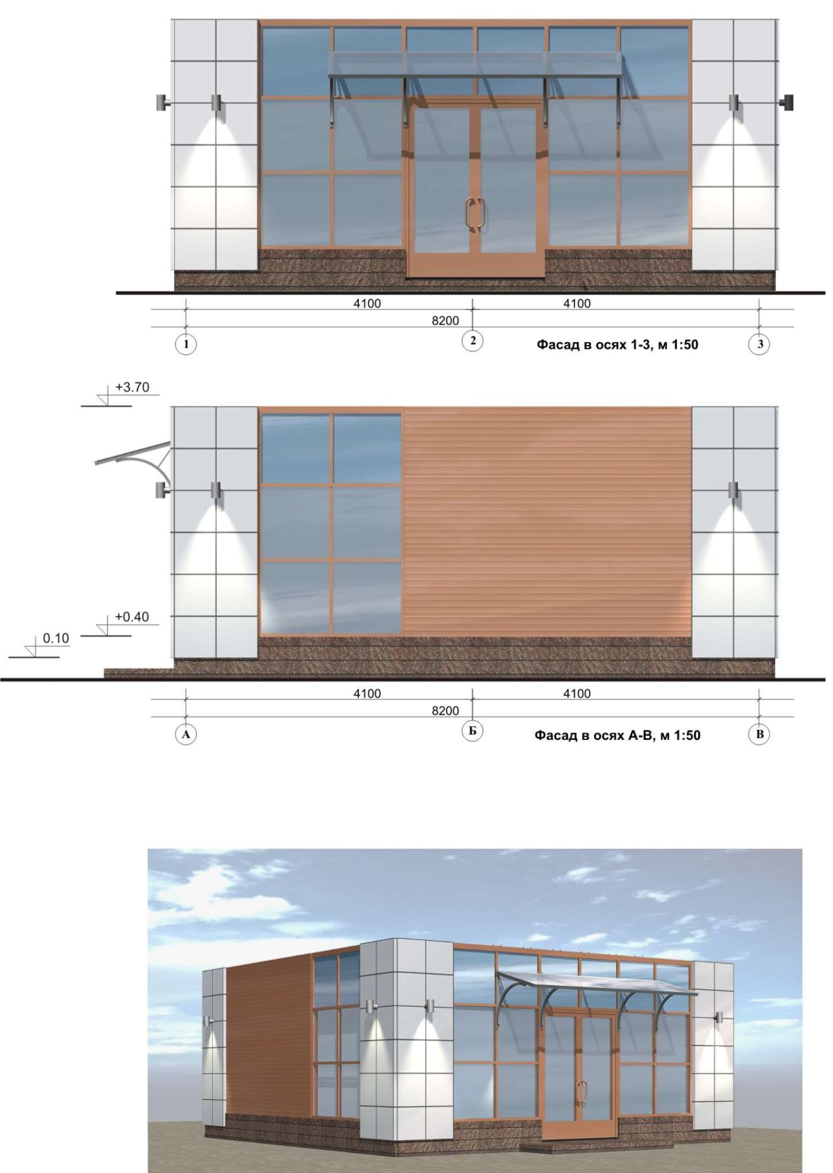

Фото Д5
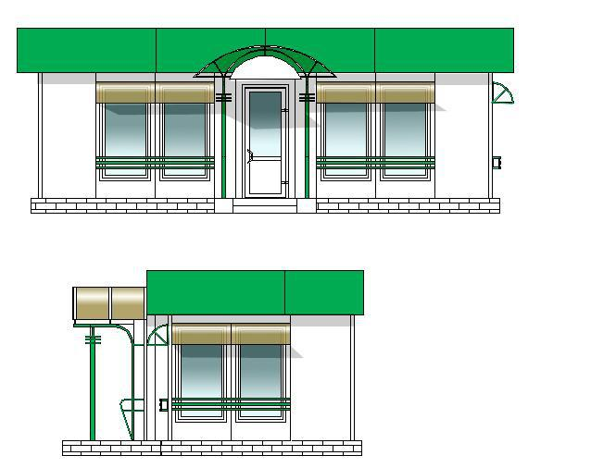

Заместитель главы Новокузнецкого муниципального района по экономике А.В. Гончарова

